고물가 시대~ T멤버십 ‘짠테크’ 인기
- 3월 T멤버십 이용자 전년동월대비 35% 파격 증가…지난해 하반기부터 유입지속
- 4월초 이마트에브리데이 할인쿠폰 17만개 깜짝 1위…다이소 상품권도 인기
- 출석체크 등 미션 수행 적립포인트 1.8배 성장…소액 포인트도 알뜰하게 활용
- “짠테크로 불황을 극복해 나갈 수 있도록 T멤버십 파격적 혜택 지속 발굴할 것”
※ 엠바고 : 배포 즉시 활용 부탁드립니다.

[2023. 4. 12]

고물가 시대에 SK텔레콤 ‘T멤버십’을 활용한 ‘짠테크’가 인기다.

SK텔레콤(대표이사 사장 유영상, www.sktelecom.com)은 3월T멤버십 이용자 분석결과, T멤버십 MAU(Monthly Active Users ; 월간 실사용자)가 약 520만 명으로 전년 동월 대비 35% 증가했다고 12일 밝혔다.

T멤버십 이용자는 지난해 하반기부터 꾸준하게 증가하고 있으며, 이는 멤버십 혜택을 꾸준히 강화해 온 SKT의 노력과 함께 고객들이 고물가 시대에 멤버십을 통한 할인 혜택을 적극적으로 활용했기 때문으로 풀이된다.

T멤버십 이용 고객이 늘어난 것은 물론, 고객들이 주로 구입하는 품목도 수년간 인기를 끌던 ‘카페∙베이커리∙편의점’ 등에서 ‘생필품∙식재료’ 구매 등으로 변화하는 모습이 나타나고 있다는 분석이다.

지난 4월 3일에서 7일까지 5일간 ‘T데이’ 첫째 주 위크 행사에 새롭게 선보인 이마트에브리데이 할인쿠폰(5천원권)이 약 17만 8천개가 다운로드돼 1위를 기록했다. 2위는 파리바게뜨 ▲3위는 롯데시네마 ▲4위는 삼첩분식 ▲5위는 뷰티컬리 순이었다.

생필품 구매와 관련이 높은 이마트에브리데이 할인쿠폰이 전통적인 강세를 보여왔던 베이커리와 영화 등을 제치고 1위를 차지한 것은 상당히 이례적이라는 평가이다.

이에 앞서 지난해 12월 ‘0데이’ 행사에도 다이소 상품권(5000원권) 약 17만개가 다운로드되며, 커피 브랜드 스타벅스(32만)에 이어 2위를 기록하기도 했다.

출석체크 등 과제를 수행하고 적립받는 미션포인트에도 고객들이 몰리고 있다.

미션포인트는 출석체크∙룰렛 등 과제를 수행하면 T플러스포인트를 적립해 주는 이벤트이다. 포인트는 온∙오프라인 제휴처에서 현금처럼 사용할 수 있다. 올해 3월 미션 이벤트 적립 건수는 3,276만 건으로, 전년 동월 대비 1.8배 증가했다.

미션포인트 적립이 증가하는 것 역시 소액 포인트도 알뜰하게 모아 합리적으로 쓰겠다는 ‘짠테크’ 소비가 늘어난 것을 반영하는 것으로 분석된다.

■ 4월 T데이∙0데이, 혜자로운 도시락과 우티 등 파격적인 혜택 선봬
SKT는 이 같은 트렌드를 반영해 고객들이 합리적으로 소비할 수 있도록 4월 T데이와 0데이에 파격적인 혜택을 편성했다.

※ 4월 ‘T데이’, ‘0데이’ 이벤트 일정
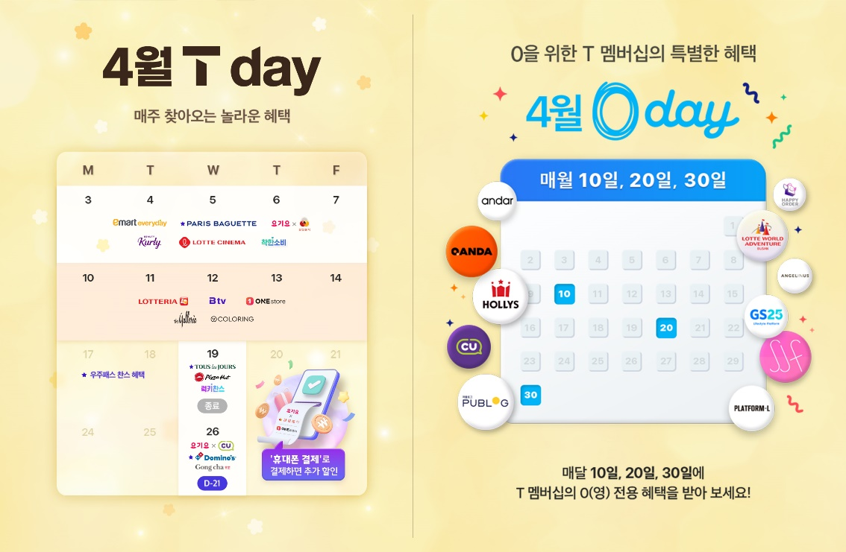

SKT는 4월 ‘T데이’ 둘째 주 위크 행사에 롯데리아 이벤트 메뉴를 최대한 41% 할인하고, 갤러리아백화점 10만원 이상 구매 시 상품권 1만 5,000원을 증정한다.

또한 우티 앱으로 처음 탑승하는 손님에 한해, 30일 동안 이용횟수 제한없이 택시요금 50%를 할인해 주는 ‘첫 탑승 프로모션(1일 최대 2만원)’도 진행 중이다.

4월 0데이에는 GS25 ‘혜자로운 집밥 도시락’ 3종 중 하나를 택해 50% 할인을, CU ‘백종원 제육한판 도시락’ 50% 할인을 제공해 2030세대의 알뜰 소비를 돕는다.

이밖에도 엔제리너스 ‘에그마요 샌드위치+커피 세트’ 50% 할인, ‘롯데월드 부산’ 종일권(1일권) 35% 할인, 던킨∙쉐이크쉑(택1) 50% 할인 등 다양한 혜택이 준비돼 있다.

0데이는 만 13세에서 34세까지의 소비자를 대상으로, 매월 10일∙20일∙30일과 같이 0이 들어가는 날짜에 파격적인 혜택을 제공하는 이벤트다. ‘0데이’도 지난 12월 시작한 이후 3월까지 100만명이 넘는 소비자가 이용한 것으로 나타났다.

SK텔레콤 구독CO 윤재웅 담당은 “고물가 시대에 무조건 소비를 줄이기보다, 꼭 필요한 소비는 T멤버십을 활용한 ‘짠테크’로 불황을 슬기롭게 극복해 나갈 수 있도록 다양한 고객 혜택을 마련하고 있다”며 “T멤버십은 다양하고 파격적인 혜택을 지속적으로 발굴해 고객의 행복에 기여하는 서비스로 자리매김하겠다”고 밝혔다.

※ 사진설명
SK텔레콤은 3월T멤버십 이용자 분석결과, T멤버십 MAU(Monthly Active Users ; 월간 실사용자)가 약 520만 명으로 전년 동월 대비 35% 증가했다고 12일 밝혔다. 이는 멤버십 혜택을 꾸준히 강화해 온 SKT의 노력과 함께 고객들이 고물가 시대에 멤버십을 통한 할인 혜택을 적극 활용했기 때문으로 풀이된다. SKT모델이 T데이에 맞춰 멤버십을 이용해 편의점에서 음식과 생필품을 구입하고 있다.



